COMMUNIQUÉ DE PRESSE

Inducteur à fil plat CMS pour l’électronique automobile
Fil plat et haute efficacité
Waldenburg (Allemagne), le 5 mai 2026 – Würth Elektronik présente sa nouvelle série WE-SFIA d’inductances à fil plat dans des boîtiers 2010, 2013 et 2016. Les inductances se distinguent par leur résistance en courant continu exceptionnellement faible et leur plage de température de fonctionnement étendue de -40 °C à +180 °C. La série WE-SFIA est disponible en composants catalogue, mais peut également être adaptée pour répondre aux exigences spécifiques des clients.
Les inductances WE-SFIA sont conçus pour les convertisseurs DC/DC à haut rendement dans le domaine automobile, tels que les convertisseurs monophasés et multiphasés, ainsi que les convertisseurs buck et boost avec des courants de saturation élevés pouvant atteindre 150 A. Parmi les autres applications figurent les selfs de filtrage pour la gestion de batterie, les systèmes moteurs, audio et d’info divertissement.
La technologie à fil plat utilisée dans ces selfs présente de nombreux avantages : Elle est plus robuste sur le plan mécanique et permet des enroulements plus serrés et plus réguliers, ainsi qu’une meilleure dissipation de la chaleur. Les enroulements à fil plat offrent également une section transversale plus importante, ce qui réduit la résistance électrique. Cela se traduit par une capacité de conduction de courant plus élevée, particulièrement avantageuse pour gérer les pics transitoires. Les pertes AC, telles que l’effet de peau, sont également nettement réduites dans les applications à haute fréquence par rapport aux variantes à fil rond équivalentes.
Compact et efficace
Grâce à un matériau de noyau optimisé, Würth Elektronik obtient avec ses inductances WE-SFIA des performances de saturation magnétique améliorées par rapport à d’autres produits commerciaux. La série de produits WE-SFIA se caractérise par sa conception compacte, sa résistance aux températures élevées et son efficacité énergétique. Cela ouvre de nouvelles possibilités de conception pour les développeurs. Les inductances à fil plat sont disponibles avec des valeurs comprises entre 0,33 µH et 4,7 µH. D’autres valeurs d’inductance sont disponibles sur demande.

Images disponibles
Les images suivantes peuvent être téléchargées sur Internet pour impression : https://kk.htcm.de/press-releases/wuerth/
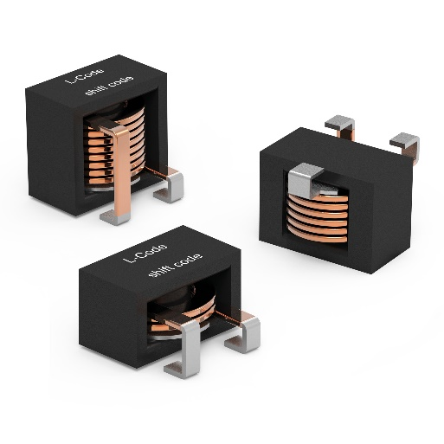
Source photo : Würth Elektronik
Les trois tailles de boitier standard de l’inductance à fil plat WE-SFIA

À propos du groupe Würth Elektronik eiSos
Le groupe Würth Elektronik eiSos est un fabricant de composants électroniques et électromécaniques pour l'industrie électronique et un facilitateur technologique pour des solutions électroniques pionnières. Würth Elektronik eiSos est l'un des plus grands fabricants européens de composants passifs et est actif dans 50 pays. Les sites de production situés en Europe, en Asie et en Amérique du Nord fournissent un nombre croissant de clients dans le monde entier.
La gamme de produits comprend des composants passifs, des modules de puissance, des isolateurs numériques, des composants optoélectroniques, des composants électromécaniques, des solutions de gestion thermique, des capteurs et des modules sans fil. Le portefeuille est complété par des solutions spécifiques aux clients.
L'orientation service inégalée de la société se caractérise par la disponibilité de tous les composants du catalogue en stock sans quantité minimum de commande, des échantillons gratuits et une assistance étendue via un personnel technico-commercial et des outils de sélection.

Würth Elektronik fait partie du groupe Würth, leader mondial sur le marché des techniques d'assemblage et de fixation, et emploie environ 7300 personnes. La société a réalisé un chiffre d'affaires de 1,06 milliard d’euros en 2025.
Würth Elektronik : more than you expect !
Plus amples informations sur le site www.we-online.com
Autres informations :  Würth Elektronik France  Romain Méjean  1861, Avenue Henri Schneider  CS 70029  69881 Meyzieu Cedex  France  Mob : +33 6 75 28 45 24  Courriel :  romain.mejean@we-online.com  www.we-online.com | Contact presse :  HighTech communications GmbH  Brigitte Basilio  Brunhamstrasse 21  81249 München  Allemagne  Tél : +49 89 500778-20  Courriel :  b.basilio@htcm.de  www.htcm.de

